Cuadros de bonos argentinos al 08/11/2024

BONOS EN DOLARES COTIZADOS EN PESOS

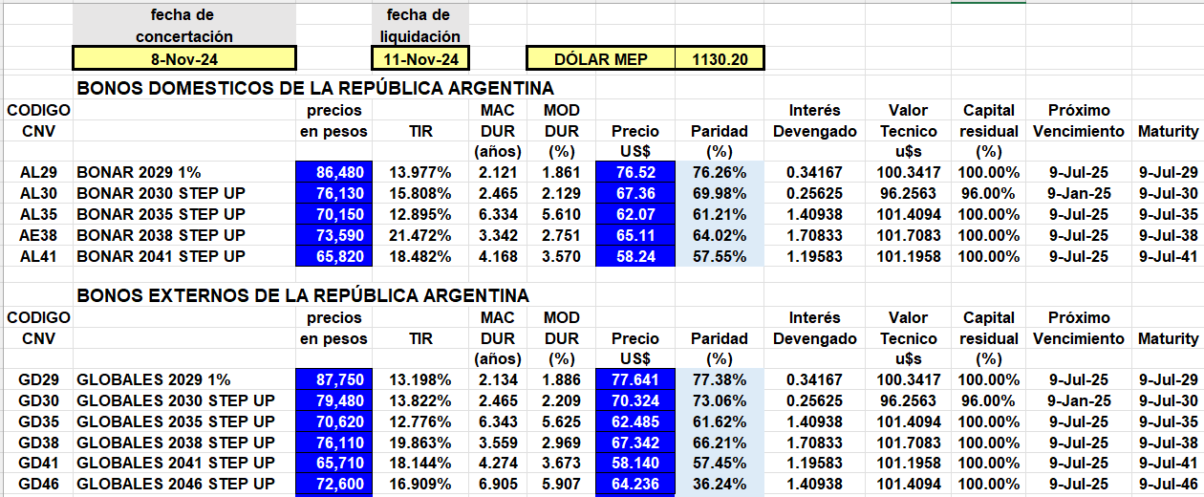

BONOS EN DOLARES COTIZADOS EN DOLARES

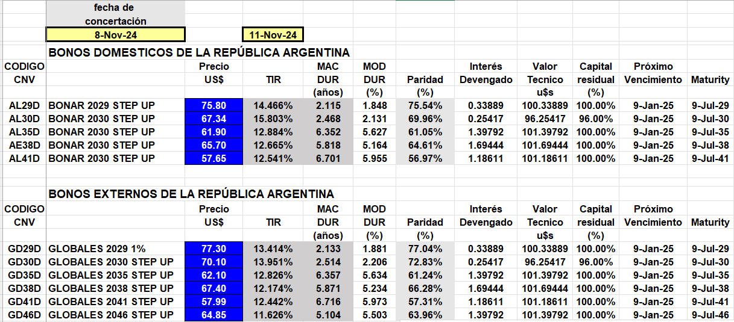

BONOS EN PESOS CON CER

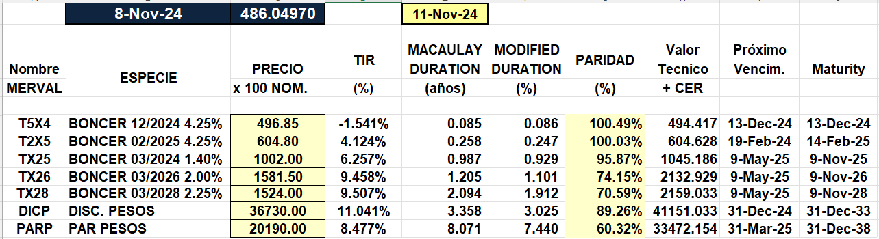
BOPREAL

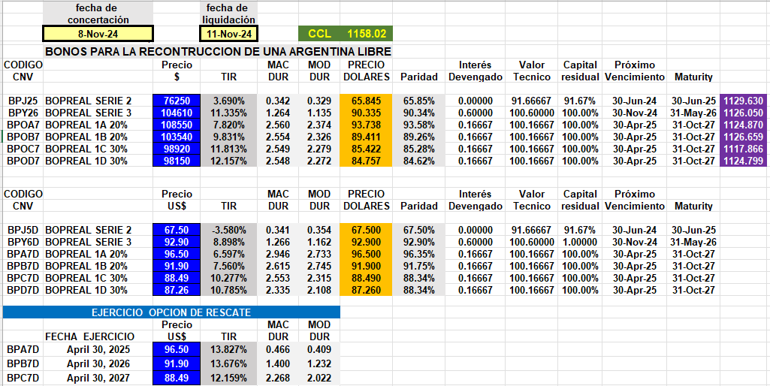

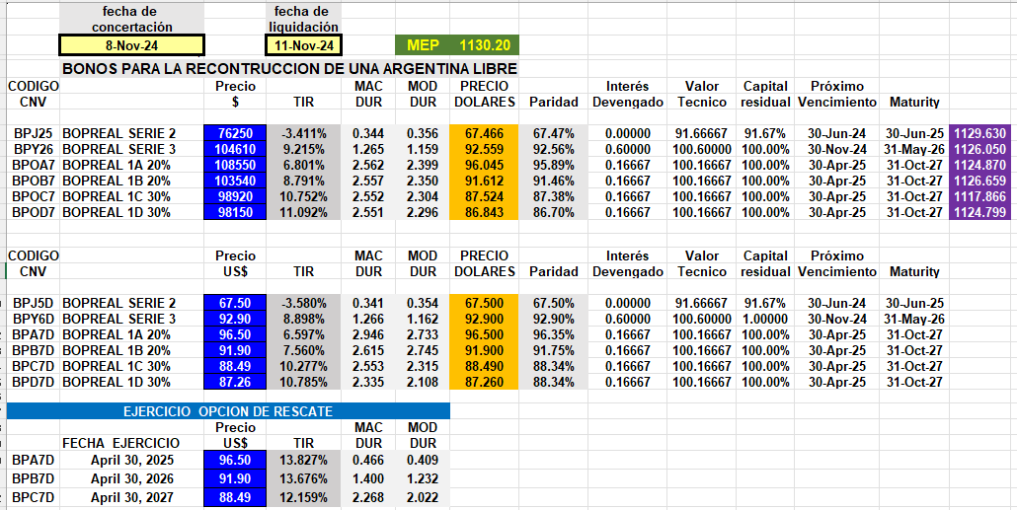

OBLIGACIONES NEGOCIABLES

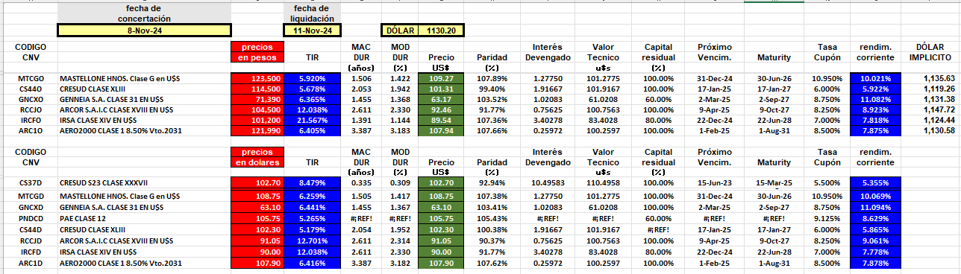

O.N. YPF

